新津县成都建中香料香精有限公司“12.15”爆炸燃烧一般事故调查报告

成都市应急管理局关于新津县成都建中香料香精有限公司“12·15”爆炸燃烧一般事故调查报告的批复

事故调查组成员单位，新津县应急管理局，事故有关责任单位：
新津县成都建中香料香精有限公司“12·15”事故调查组报送的《新津县成都建中香料香精有限公司“12·15”事故调查报告》收悉。经研究，同意结案，现批复如下。
一、新津县成都建中香料香精有限公司“12·15”事故调查工作符合《生产安全事故报告和调查处理条例》（国务院令第493号）和《四川省生产安全事故报告和调查处理规定》（省政府令第225号），程序合法。
二、同意事故调查组对事故原因的分析和事故性质的认定。
三、同意事故调查组对事故责任的认定和对有关责任人员、责任单位的处理意见。对成都建中香料香精有限公司及其相关责任人员罚款的行政处罚，由市应急局依法执行；对相关责任人员的政纪处分，按干部和企业职工管理权限落实。新津县政府及事故相关单位对有关责任单位、责任人员的处理结果在收到本批复后30日内报市应急管理局备案。
四、同意事故调查组提出的事故防范整改措施。
（一）建中香料公司。一是要克服麻痹松懈思想，强化安全生产责任落实，层层压实责任，防止责任层层减弱。二对员工培训教育要有针对性，提升一线员工的操作能力和应急处置能力。三要研判重大风险，对存在高风险的在役生产装置、重点监管化工工艺进行整体和岗位分析、辨识、评估，制定切实可行的风险管控措施。四要解决好保密配方与安全生产合规性之间的关系，防止片面强调配方保密忽视安全生产。五是加强作业现场监管，杜绝“三违”问题。
（二）中核建中核燃料元件有限公司要发挥国有企业模范带着作用，配齐配强建中香料公司领导层，加强安全监管和目标考核，督促下属公司深入开展风险分级管控和隐患排查治理工作，加大自动化、信息化建设投入，提升企业本质安全。
（三）新津县政府及监管部门。一要强化日常检查巡查力度，邀请安全生产专家参与检查执法，对检查发现的隐患问题要刚性执法，确保隐患整治到位。二要督促企业开展风险辨识、评估、分级管控，督促辖区内能通过温度、压力、液位、气体浓度等物联网技术手段实施监控的企业链入成都市重大危险源实时动态监管系统，解决监管盲区。
附件：《新津县成都建中香料香精有限公司“12·15”事故调查报告》
成都市应急管理局
2019年4月4日
附件
新津县成都建中香料香精有限公司“12·15”爆炸燃烧一般事故调查报告
2018年12月15日10时39分，位于新津县工业园区B区的成都建中香料香精有限公司（以下简称“建中香料公司”）发生爆炸燃烧事故，造成14人受伤，事故车间过火面积800平方米，生产装置被毁，厂区部分设施设备受损，直接经济损失800余万元。
根据《安全生产法》、《生产安全事故报告和调查处理条例》（国务院令第493号）和《四川省生产安全事故报告和调查处理规定》（省政府令第225号）、市政府办公厅《关于生产安全事故调查处理有关问题的通知》（成办函〔2011〕112号）等相关规定，经市政府授权，原市安监局牵头成立新津县成都建中香料香精有限公司“12·15”事故调查组（以下简称：事故调查组），市公安局、原市经信委、原市消防局、市总工会等相关部门、单位和新津县政府参加，事故调查组下设综合、责任、技术组，邀请市监委派员参加，同时聘请化工、安全生产、消防等有关专家组成专家组，开展事故调查工作。
事故调查组按照“四不放过”和“科学严谨、依法依规、实事求是、注重实效”的原则，通过现场勘验、调查取证、检测鉴定、模拟实验和专家论证，查明了事故发生的经过、原因、人员伤亡和直接经济损失情况，认定了事故性质和责任，提出了对有关责任人和责任单位的处理建议，并针对事故原因及暴露出的突出问题和教训，提出了事故防范措施建议。现将有关情况报告如下。
一、基本情况
（一）事故企业基本情况。建中香料公司，位于新津县兴化七路189号，法定代表人彭宏斌，注册资本3510万元人民币，经济类型为有限责任公司（国有控股），统一社会信用代码为91510132744695538U，经营范围为生产、销售黄樟油、异黄樟素、胡椒醛（凭许可证在其核定范围及有效期内经营）、桉叶油等，营业期限为2003年1月7日至永久。公司年产胡椒醛1000吨、黄樟油500吨、异黄樟素100吨，使用的危险化学品主要有：乙醇、甲苯、硫酸、盐酸、28%过氧化氢、30%氢氧化钠。
公司是中核建中核燃料元件有限公司控股子公司，成立于1989年，是一家使用危险化学品从事第一类非药品易制毒化学品胡椒醛的生产企业。持有原省安监局颁发的《非药品类易制毒化学品生产许可证》〔（川）1S51181000002〕，有效期至2021年10月15日。公司董事长、法人代表彭宏斌，党支部书记并安委会主任蔡晓雁，总经理黄宗凉，公司下设办公室、总工办、财务部、人力资源部、安全环保部、生产运行装备部、质量保障部、国内（外）贸易部、采购部、香料研究所、工会、过程质量控制室等职能部门。现有职工262人，均持有中专以上学历。
公司厂区占地面积约73亩，总建筑面积约15900㎡，建有办公楼、科研楼、合成一车间、合成二车间、精馏车间、动力车间、1号至5号库房、门卫室等。事故车间为合成二车间，企业内部编号638车间，面积1127㎡。
（二）事故车间及装置基本情况。
事故车间。638车间三层框架结构，屋顶为钢梁和彩钢板，四周无隔墙。车间共有9台烷基化釜、12台搪瓷反应釜、2套冷水机组、冷凝器、凉水塔、硫酸储罐、盐酸储罐、双氧水储罐、甲苯储罐等，按南北分列，每个釜通过4个支座安置在车间的工字型钢梁上，釜体呈贯穿楼板形式悬挂设置，釜体在楼板上下各约1/2。
事故装置。事故装置位于638车间三楼西侧，为生产胡椒醛的氧化脱羧装置（企业编号为3#脱羧釜，以下统称3#釜）。3#釜为搪瓷材料，2011年12月6日投入使用，使用年限14年，釜内径1.75米，外径1.9米，容积5000升，卡口采用50颗M240*180螺栓紧固釜体与釜盖，用于胡椒醛合成过程中原料扁桃酸发生裂变脱去羧基的操作设备，配置有冷却系统、真空系统等设施设备与其他生产装置相连。
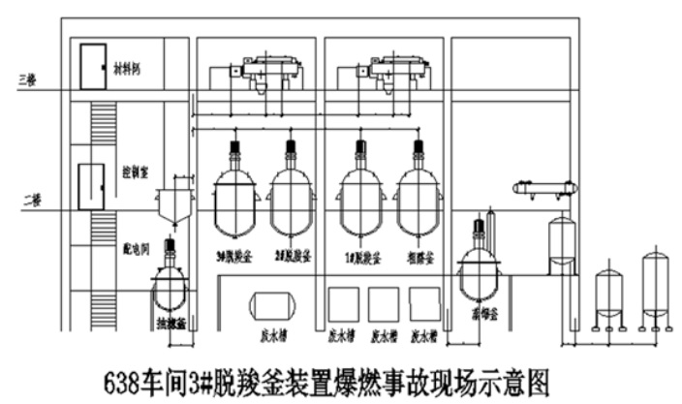
事故装置生产工艺。原料扁桃酸抽滤后进入脱羧釜，加入甲苯等3种物料，升温至一定温度后滴加双氧水进行脱羧反应。脱羧反应完成后，物料分掉脱羧水，经过后续工艺制得粗品胡椒醛。
事故装置自动控制情况。发生事故的生产装置未采用自动化控制系统，原设计的升温和滴加双氧水采用自动控制，且安装了电磁自动控制阀。实际生产中未使用电磁阀自动控制，2015年前后双氧水滴加采用旁通球阀（备用）手动控制，反应过程靠现场人工观察脱羧水相的颜色变化确定。设备的全部工艺参数均未实现远传。
二、事故经过、应急救援和伤员救治情况
（一）事故发生经过。2018年12月15日7点35分左右，当班车间副主任刘贺、班长董春及其他8名操作人员陆续到达生产现场。董春与上班作业人员进行了工作交接。工作交接时，3#釜内尚在脱羧反应。交接后，作业人员按岗位分工开展工作，其中张光会、常翠萍、赵明虹、唐惠仙4名女员工负责烷基化工作，张杨、唐文高2 人负责扁桃酸压滤和输送工作，董春负责脱羧反应工作，伍凯负责洗料工作，万京宇负责蒸馏工作。
7时48分，董春开始将上一班生产物料排出。排料时未关闭双氧水进料阀门，双氧水持续注入空置待料的反应釜中[1]。
9时10分，冯智、陈维、黄涛、彭连军4名维修人员进行638车间，更换烷基化7号釜液压泵防爆电机。
10时30分，董春开始下一釜投料生产。
10时32分，外来送水工陈志洪进入作业现场搬送桶装矿泉水。
10时37分，董春检查3#釜双氧水进料阀门，发现阀门处于开启状态，对双氧水进料阀门进行了开度调整（调小）[2]。
10时39分，万京宇走出控制室到现场查看设备运转情况，发现3#釜有异常，当其正准备去查看具体情况时，3#釜釜盖与釜体连接处喷出黄烟，其随即转身跑向控制室，此时送水工陈志洪正好从控制室走出。随即，3#釜突然发生物理爆炸并起火，火势瞬间蔓延到整个生产现场。
事故发生后，现场作业人员在相互帮扶下从事故现场撤离，并在公司办公楼前等待救护治疗。
（二）应急处置情况。事故发生后，建中香料公司员工立即拨打119、120报警。新津县政府第一时间启动了应急响应，新津县县委县政府主要领导等率领安监、公安、卫计、环保、应急办等部门和单位，赶赴事故现场，成立了事故应急救援指挥部，组织开展救援工作，紧急对厂区实施了停电、停气，组织开展灭火救援、危险源查找、环境监测、下水道排险和交通管制、人员疏散等工作。
接到事故报告后，应急管理部和省、市领导高度重视，要求全力救治伤员，妥善处理善后，迅速查明事故原因，严查事故责任，举一反三，防止类似事故的发生。省应急管理厅立即派出工作组赴事故现场指导应急处置和事故调查工作。市政府分管副市长庚即率原市安监局、原市经信委、市公安局、原市消防局、原市卫计委相关负责同志赶赴事故现场，到新津县人民医院看望伤员，并召开现场应急处置工作会议，对应急处置、伤员救治、事故调查等工作提出具体要求。
新津县消防大队接警后，出动5个消防中队、9台消防车、51名指战员到达事故现场，开展事故灭火行动和救援处置等工作。11时30分，现场明火被全部扑灭。消防官兵对事故现场进行搜索，确认现场无人员死亡。
（三）伤员救治和直接经济损失情况。
此次事故共造成14人受伤。事故发生后14名受伤的人员被送到新津县人民医院、中医医院实施救治。其后，受伤较重的伍凯、陈维、冯智、黄涛、万京宇、陈志洪6名员工被转送至省人民医院救治，唐文高、张光会（女）、常翠萍（女）、赵明虹（女）4名员工被转送到成都市第二人民医院进行救治，受伤较轻的唐慧仙（女）、董春、刘贺、彭连军4名员工留在新津县人民医院进行治疗。截止2019年1月15日，14名伤员无死亡，其中4人已出院，其余伤员正在康复中。事故造成直接经济损失约800余万元。
伤员情况
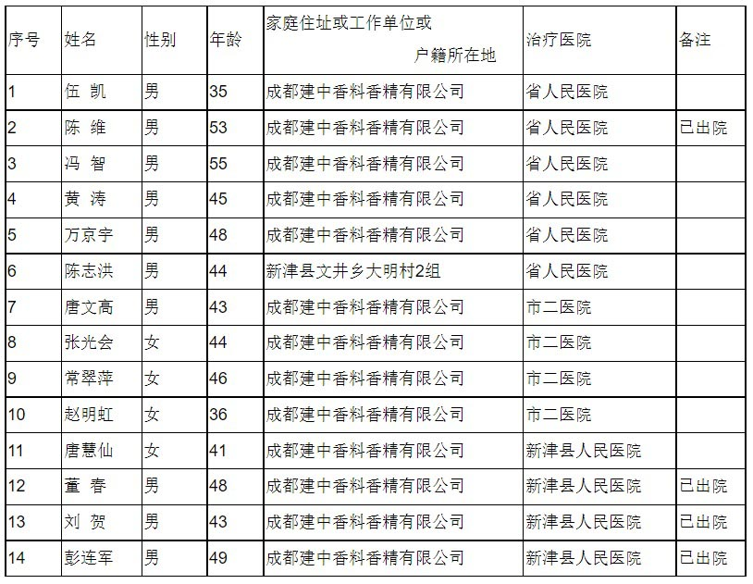
三、现场勘验和环境污染情况
（一）现场勘验情况。
638车间主体框架完整，房顶基本完整，三层过火熏黑，过火面积800平方米，周边金属变形严重。二层结构主梁完好，三层东北侧两根横梁之间受外办撞击，混凝土粉碎脱落，钢筋外露。事故反应釜东侧控制室损毁，控制设备损坏。事故反应釜釜体与釜盖分离，并坠落至一楼地面，下方废水罐移位，其余釜均在原位置未移动。
此外，爆炸产生的冲击波造成638车间周边建筑受到不同程度破坏。南侧库房彩钢板墙体受爆炸冲击波影响，向南凹陷，门窗玻璃破碎；东侧、西侧车间受爆炸冲击波影响，门窗玻璃破碎，窗框严重变形，大多向内凹陷或倾倒。
（二）环境污染情况。
新津县环保局以建中香料公司为中心，在厂区周边布设废气监测点位，开展无组织废气监测。经检测，特征指标二氧化硫、氮氧化物的监测结果均符合《大气污染物综合排放标准》（GB16297-1996）表2中无组织排放监控浓度限值。本次事故未发现特征污染物环境影响情况。
（三）爆炸TNT当量。
经计算，本次事故释放的爆炸总能量为2.5公斤TNT当量[3]。
四、事故原因和性质
（一）直接原因。638车间3#釜反应结束后，当班作业班长违反操作规程，未关闭与其相连接的双氧水进料阀门，排料空置后，双氧水仍长时间持续注入该反应釜内，导致釜内大量积累的双氧水与重新投入的甲苯、盐酸等原料发生剧烈反应，放出大量热量，物料短时间内大量汽化[4]，反应釜内压力急剧升高，反应釜无法承受高压，发生物理爆炸，有机物混合蒸汽从反应釜釜体与釜盖连接的薄弱处高速喷出，蒸汽与反应釜连接处摩擦产生静电引发燃烧。
（二）间接原因。
1. 建中香料公司不落实安全生产主体责任，是事故发生的主要原因，对事故的发生负主要责任。
（1）不重视安全生产工作。安全生产责任制不健全、安全生产制度不落实，企业制定的安全生产责任制无公司董事长安全生产职责，董事长长期不到岗，总经理安全生产业务不熟悉。不认真吸取宜宾恒达科技有限公司“7·12”事故、河北张家口盛华化工有限公司“11·28”事故教训，对新津县安监局两次组织的贯彻全国全省全市危险化学品专题视频会议精神会议均未按要求派企业主要负责人参会，河北张家口盛华化工有限公司“11·28”事故警示教育尚未按要求开展。
（2）擅自改变关键生产工序，导致重要安全控制设施未实现自动化控制。2015年以来，停用双氧水电磁阀自动控制，将双氧水滴加改用旁通球阀（备用）手动控制，且该旁通球阀过度磨损已不能密封[5]。变更未按规定履行相应的审批手续，最终因工人误操作，未关闭双氧水进料阀门，酿成事故。
（3）重大风险研判不到位，岗位辨识走过场。未对扁桃酸∕双氧水∕甲苯∕盐酸体系的不稳定性进行风险研判，对可能存在的误操作进行辨识分析。对新津县安监局部署的吸取宜宾恒达科技有限公司“7·12”事故教训，开展重点化工（危险化学品）企业本质安全诊断治理工作不落实。对新津县公安局开展的易制爆化学品专项行动摸排时不如实登记易爆危险化学品。
（4）向安评机构提供的生产工艺与实际生产情况不符。企业提供给安全评价机构的工艺、技术参数均未提及特殊的催化物料，催化物料大幅缩短反应过程，加剧反应程度，增大安全风险。
（5）作业现场管理混乱，作业人员习惯性违章长期存在。重大风险作业场所管理混乱，作业人员不正确佩戴劳动防护用品，作业现场随意堆放化学品，作业人员长期携带手机、火种进出生产现场。边生产边检维修作业，外来送水工自由出入生产作业现场，导致了事故扩大。
（6）安全教育培训不到位，应急处置能力低下。安全操作规程培训不到位，部分岗位人员对岗位安全操作规程不熟悉，在生产过程中存在凭经验进行操作的情况；部分岗位操作人员对本岗位存在的安全风险、预防措施及应急处置等内容不熟悉，缺乏相应的应急处置能力，当班班长发现双氧水进料阀门未关闭至事故发生的两分多钟时间内未采取任何应急处置措施。
2.新津县相关部门单位落实监管责任不力，对事故的发生负监管责任。
（1）新津县工业园区管委会履行安全生产属地管理责任过程中，对建中香料公司监督不力、检查不严。
（2）新津县原经科局在落实企业安全生产行业管理过程中，对企业指导督促不够、检查不力。
（3）新津县原安监局在落实企业安全生产综合监督管理职责过程中，对建中香料公司进行安全生产监督检查履职不力，监督检查不严。
（三）事故性质及等级。
建中香料公司“12·15”爆燃事故是一起生产安全责任事故，事故等级为一般事故。
五、对事故有关责任人及责任单位的处理建议
（一）对相关责任人员的责任认定及处理建议。
1.对企业相关责任人员的处理建议。
（1）董春，建中香料公司638车间当班班长。违反操作规程，作业过程中未关闭与3#釜相连接的双氧水进料阀门，排料空置后，双氧水仍长时间持续注入该反应釜内，随后与重新加入的物料发生剧烈反应，导致了事故的发生，对事故的发生负有直接责任，鉴于其在事故中受伤，责成建中香料公司按企业内部管理规定作出相应处理。
（2）凌华，建中香料公司638车间主任。重大风险岗位辨识走过场，擅自改变关键生产工序，导致重要安全控制设施未实现自动化控制，作业现场管理不到位，作业人员长期习惯性违章，对作业人员安全教育培训不到位，应急处置能力低下，其行为违反了《安全生产领域违法违纪行为处分暂行规定》第十二条[6]、《安全生产法》第二十二条[7]，负事故的直接管理责任。依据《安全生产领域违法违纪行为处分暂行规定》第十二条第一款第一项、第三项、第七项和《四川省生产安全事故报告和调查处理规定》第三十八条第一款第一项[8]规定，建议给予撤职处分，并处罚款。
（3）许军，建中香料公司安全环保部经理，负责公司安全生产综合监督管理。不及时传达上级有关安全生产指令，作业现场管理不到位，对作业人员教育管理不到位，应急处置能力低下，其行为违反了《安全生产领域违法违纪行为处分暂行规定》第十二条，《安全生产法》第二十二条第一款第三项、第五项、第六项、第七项之规定，负事故的直接领导责任。依据《安全生产领域违法违纪行为处分暂行规定》第十二条第一款第一项、第三项、第七项和《四川省生产安全事故报告和调查处理规定》第三十八条第一款第一项规定，建议给予降级处分，并处罚款。
（4）李永红，建中香料公司总经理助理，分管公司安全生产。重大风险岗位辨识走过场，重要安全控制设施未实现自动化控制，作业现场管理混乱，其行为违反了《安全生产领域违法违纪行为处分暂行规定》第十二条，《安全生产法》第二十二条第一款第三项、第五项、第六项、第七项，负事故的直接领导责任。依据《安全生产领域违法违纪行为处分暂行规定》第十二条第一款第一项和《四川省生产安全事故报告和调查处理规定》第三十八条第一款第一项规定，建议给予降级处分，并处罚款。
（5）黄宗凉，建中香料公司总经理。履行安全生产管理职责不到位，督促、检查本单位的安全生产工作不力，未及时消除生产安全事故隐患，其行为违反了《安全生产领域违法违纪行为处分暂行规定》第十二条，《安全生产法》第十八条第一款第一项、第五项[9]之规定，负事故的主要领导责任。依据《安全生产领域违法违纪行为处分暂行规定》第十二条第一款第一项、第三项和《安全生产法》第九十二条第一款第一项[10]规定，建议给予降级处分，并处上一年年收入30%的罚款。
（6）彭宏斌，建中香料公司法定代表人、董事长。不重视安全生产工作，长期不到岗履行安全生产责任，其行为违反了《安全生产领域违法违纪行为处分暂行规定》第十二条，负事故的主要领导责任，依据《安全生产领域违法违纪行为处分暂行规定》第十二条第一款第一项规定，建议给予降级处分。
（7）对企业其他责任人员的处理，建议中核建中核燃料元件有限公司参照《安全生产领域违法违纪行为处分暂行规定》或企业内部管理规定，作出相应处理。
对上述责任人员的处理结果报市应急管理局备案。
2.对新津县相关部门、单位责任人员的处理建议（6人）
（1）吕猷，新津县工业园区管委会经济发展办公室副主任，对事故发生负有一般领导责任，建议新津县监委给予其政务警告处分。
（2） 谢德军，新津工业园区管委会副主任，对事故发生负有一般领导责任，建议新津县监委给予其诫勉处理。
（3）薛静然，新津县原经科局安全生产科长，对事故发生负有一般领导责任，建议新津县监委给予其政务警告处分。
（4）梁福秋，新津县原经科局正局级干部，对事故发生负有一般领导责任，建议新津县监委给予批评教育处理。
（5）郑波，新津县原安监局危化和非煤矿山科长，对事故发生负有一般领导责任，建议新津县监委给予其政务警告处分。
（6）王启清，新津县原安监局副局长，对事故发生负有一般领导责任，建议新津县监委给予其诫勉处理。
（二）对相关责任单位的责任认定及处理建议。
1.建中香料公司不重视安全生产工作，安全生产责任制不健全，重大风险研判不到位，岗位辨识走过场，擅自改变关键生产工序，导致重要安全控制设施未实现自动化控制，
向安评机构提供的生产工艺与实际生产情况不符，作业现场管理混乱，作业人员习惯性违章长期存在，安全教育培训不到位，应急处置能力低下，违反了《安全生产法》第十九条第一款[11]、第二十四条第一款[12]、第二十五条第一款[13]、第三十三条第二款[14]第三十八条第一款[15]、第四十一条[16]、第四十三条第一款[17]规定，负事故的直接管理责任，依据《安全生产法》第一百零九条第一款第一项[18]之规定，建议处罚款45万元。
2.责成新津县工业园区管委会向新津县政府作出书面检查。
3.责成新津县政府向市政府作出书面检查。
六、事故防范措施建议
为深刻吸取事故教训，针对这起事故暴露出的突出问题，提出如下措施建议：
（一）建中香料公司。一是要克服麻痹松懈思想，强化安全生产责任落实，层层压实责任，防止责任层层减弱。二对员工培训教育要有针对性，提升一线员工的操作能力和应急处置能力。三要研判重大风险，对存在高风险的在役生产装置、重点监管化工工艺进行整体和岗位分析、辨识、评估，制定切实可行的风险管控措施。四要解决好保密配方与安全生产合规性之间的关系，防止片面强调配方保密忽视安全生产。五是加强作业现场监管，杜绝“三违”问题。
（二）中核建中核燃料元件有限公司要发挥国有企业模范带着作用，配齐配强建中香料公司领导层，加强安全监管和目标考核，督促下属公司深入开展风险分级管控和隐患排查治理工作，加大自动化、信息化建设投入，提升企业本质安全。
（三）新津县政府及监管部门。一要加大日常检查巡查力度，邀请安全生产专家参与检查执法，对检查发现的隐患问题要刚性执法，确保隐患整治到位。二要督促企业开展风险辨识、评估、分级管控，督促辖区内能通过温度、压力、液位、气体浓度等物联网技术手段实施监控。
新津县成都建中香料香精有限公司“12·15”事故调查组
2019年4月4日

